Mocup

Sistem Point Of Sales

Retail Minimarket

C:\Users\BLIARI~1\AppData\Local\Temp\ksohtml\wps33EF.tmp.png

C:\Users\BLIARI~1\AppData\Local\Temp\ksohtml\wps341F.tmp.pngC:\Users\BLIARI~1\AppData\Local\Temp\ksohtml\wps33FF.tmp.png

Oleh :

Komang Arinanda

Nikolaus Aldo Halim

Blibli FUTURE Program Batch 2.0

**Agustus 2017**

**A. Fungsi Login**

1. Halaman Login

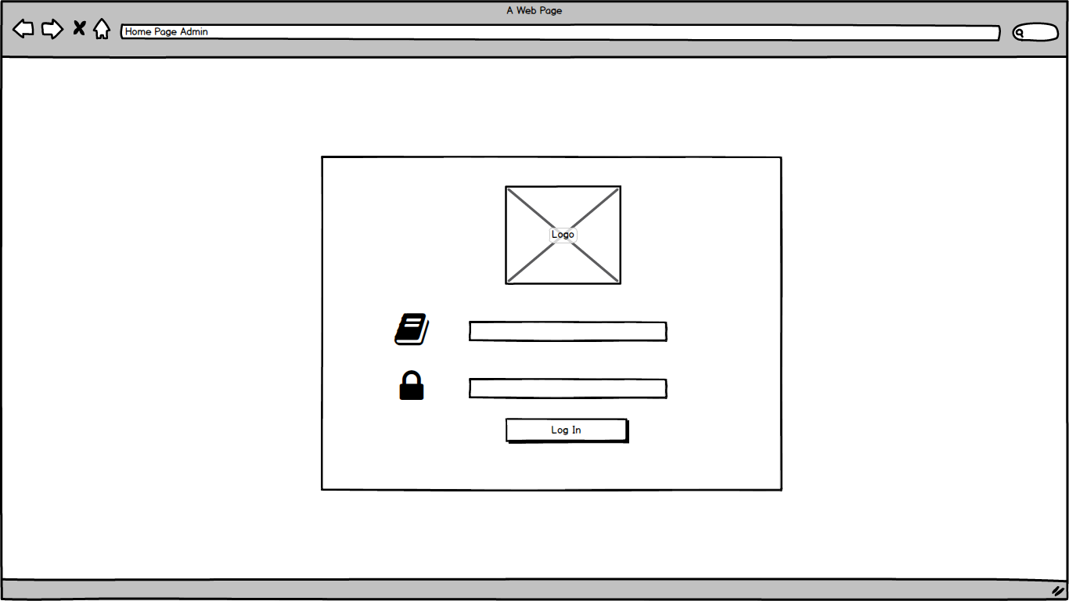

2. Halaman Awal dengan Role Admin

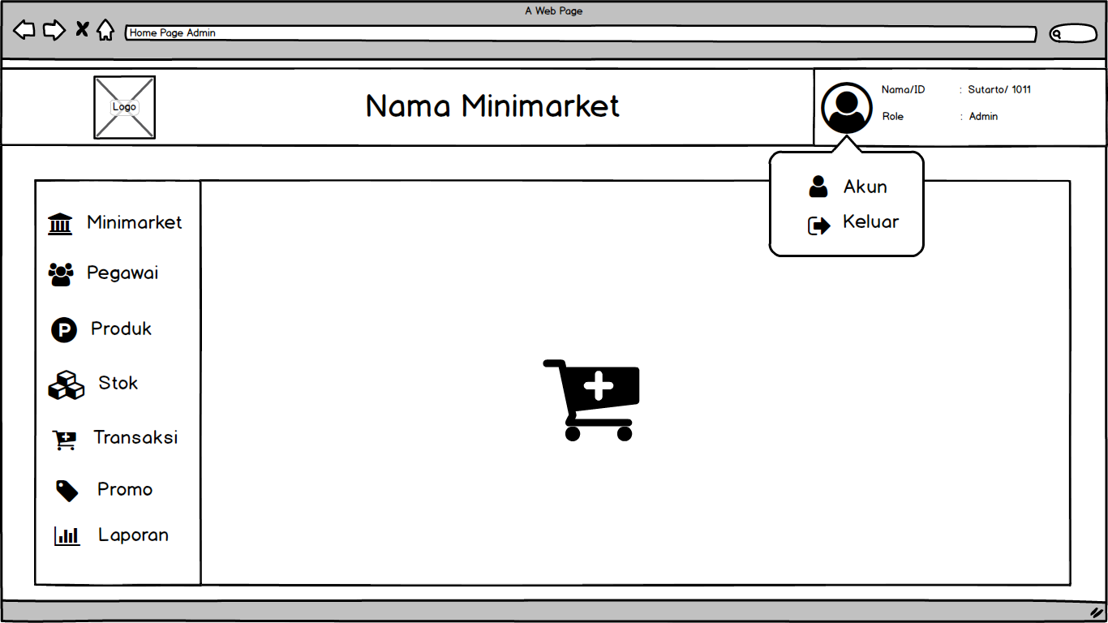

3. Halaman Awal dengan Role Kasir

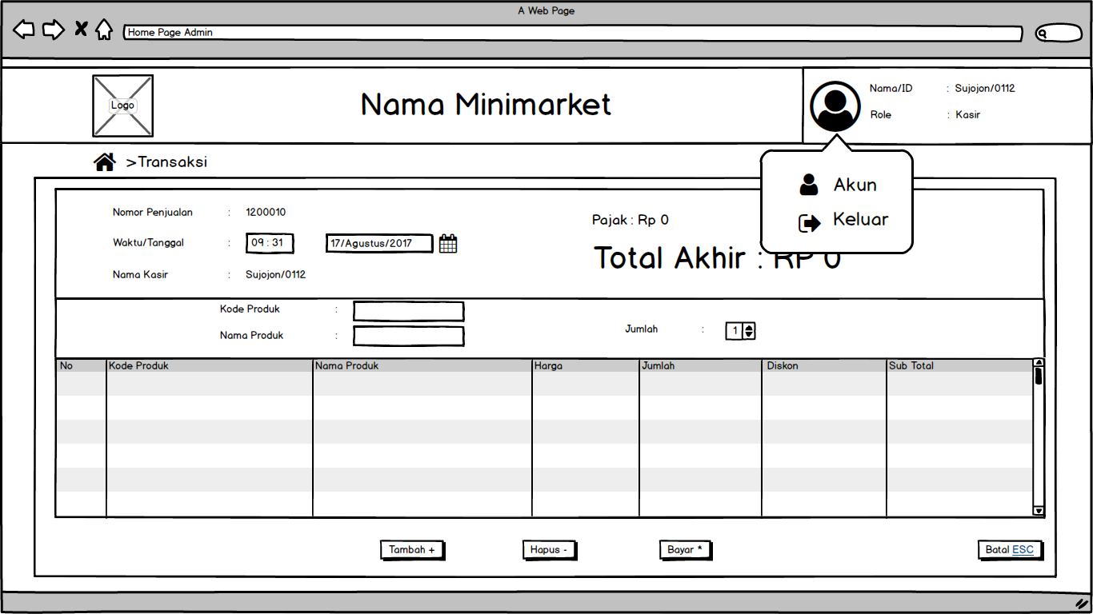

**B. Fungsi Mengelola Akun**

1. Ubah Akun

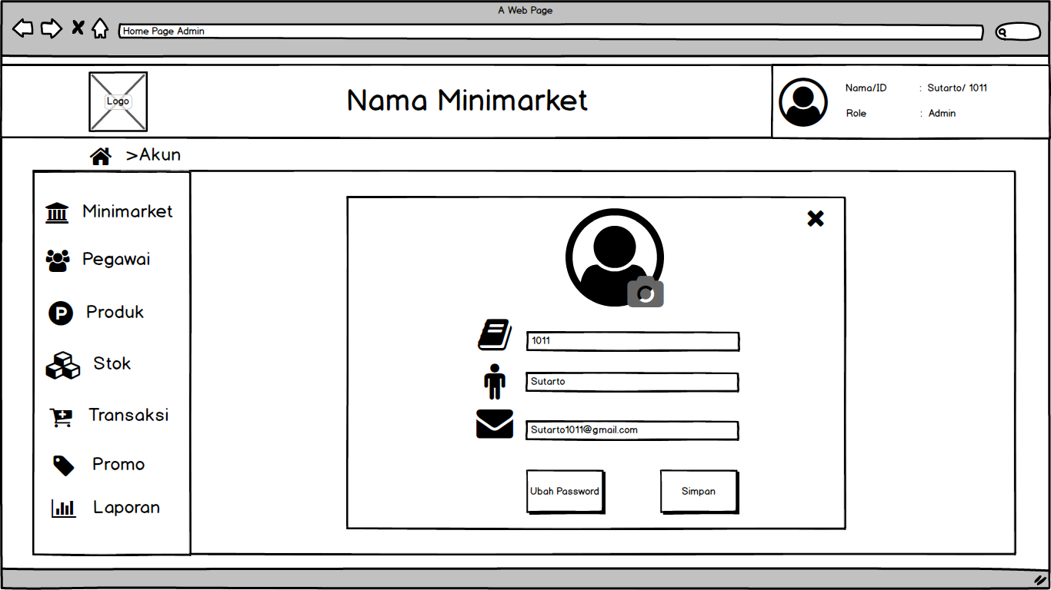

2. Ubah Password

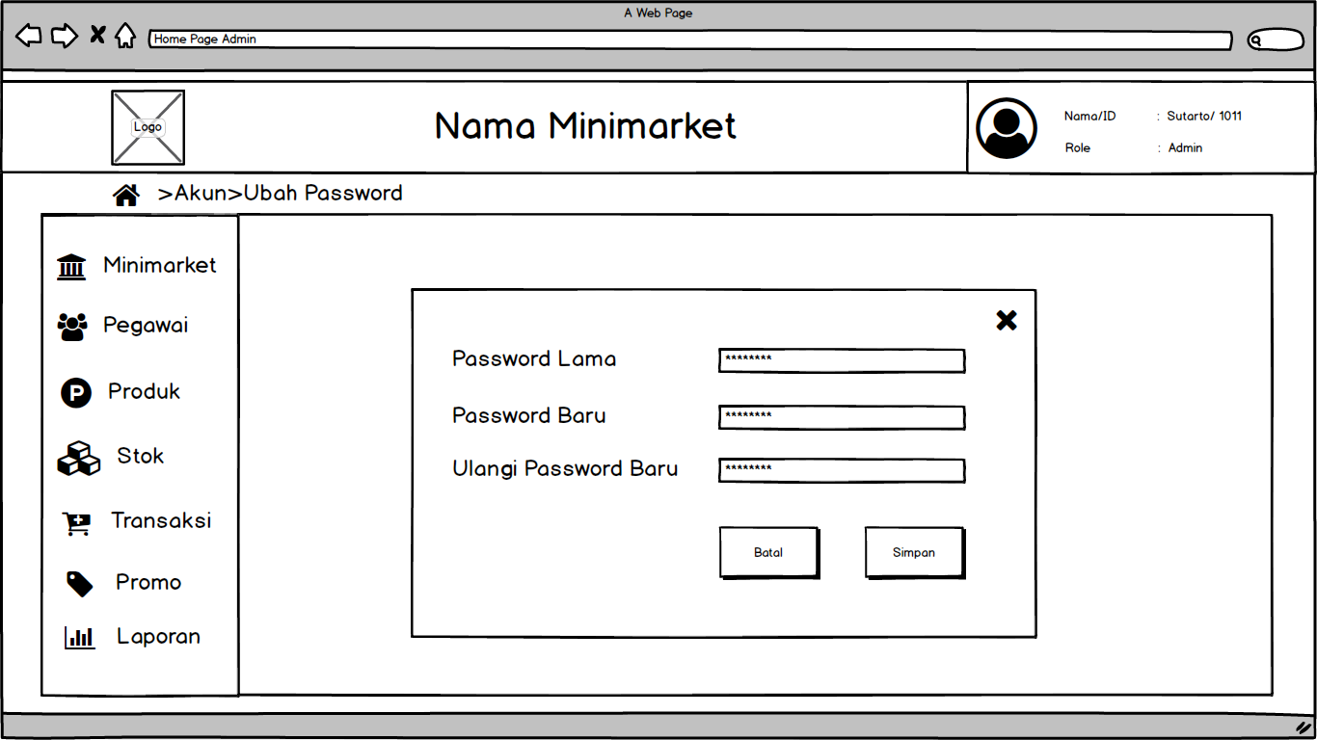

**C. Mengelola Informasi Minimarket**

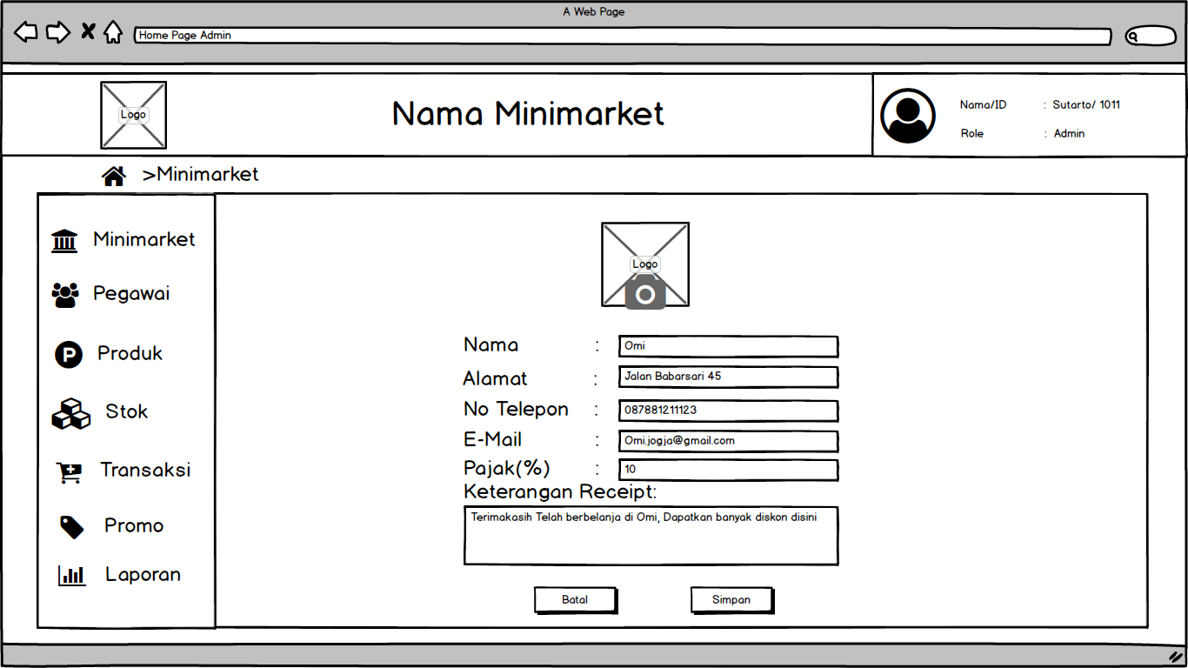

**D. Mengelola Pegawai**

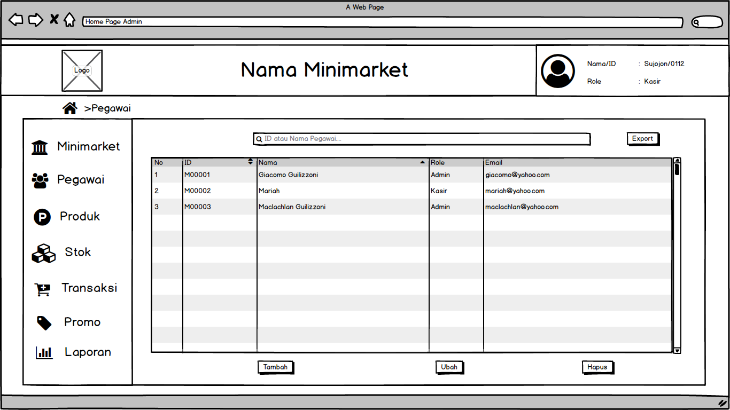

1. Tambah Pegawai

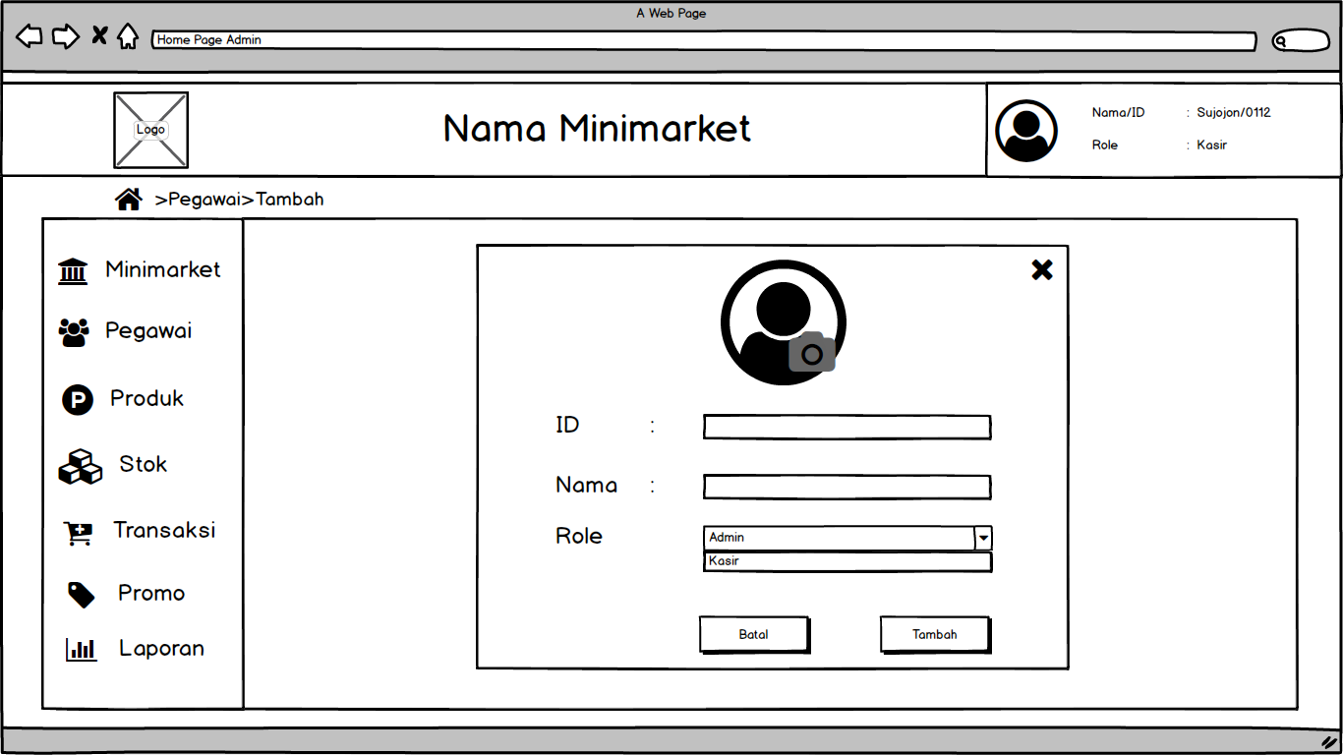

2. Ubah Pegawai

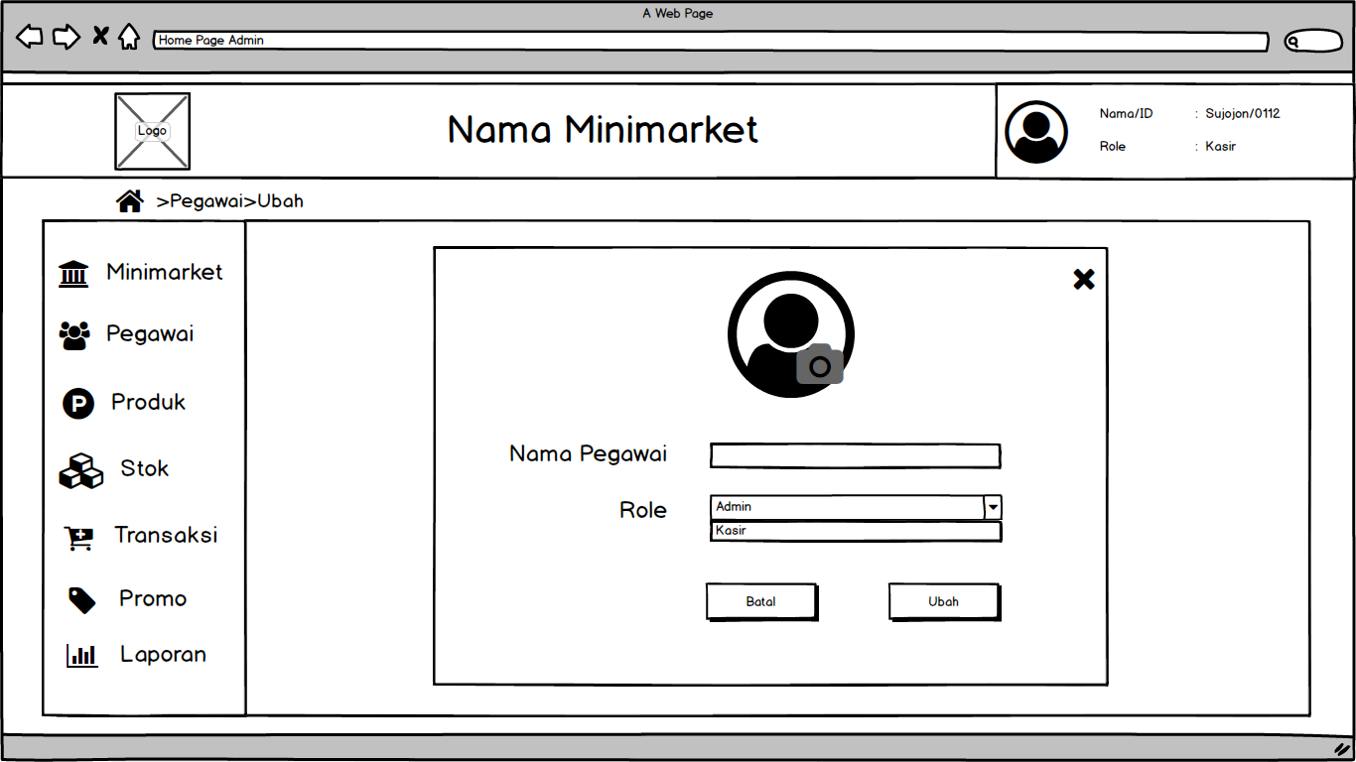

**E. Mengelola Produk**

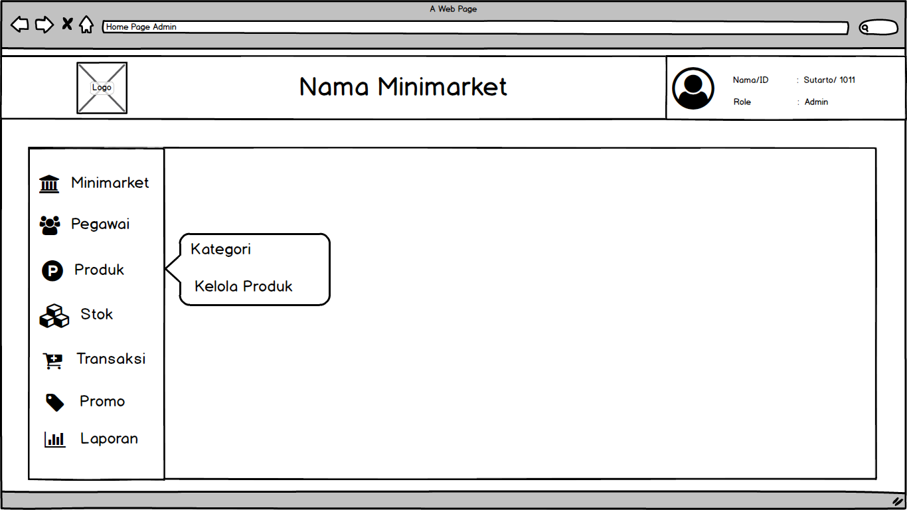

1. Mengelola Kategori

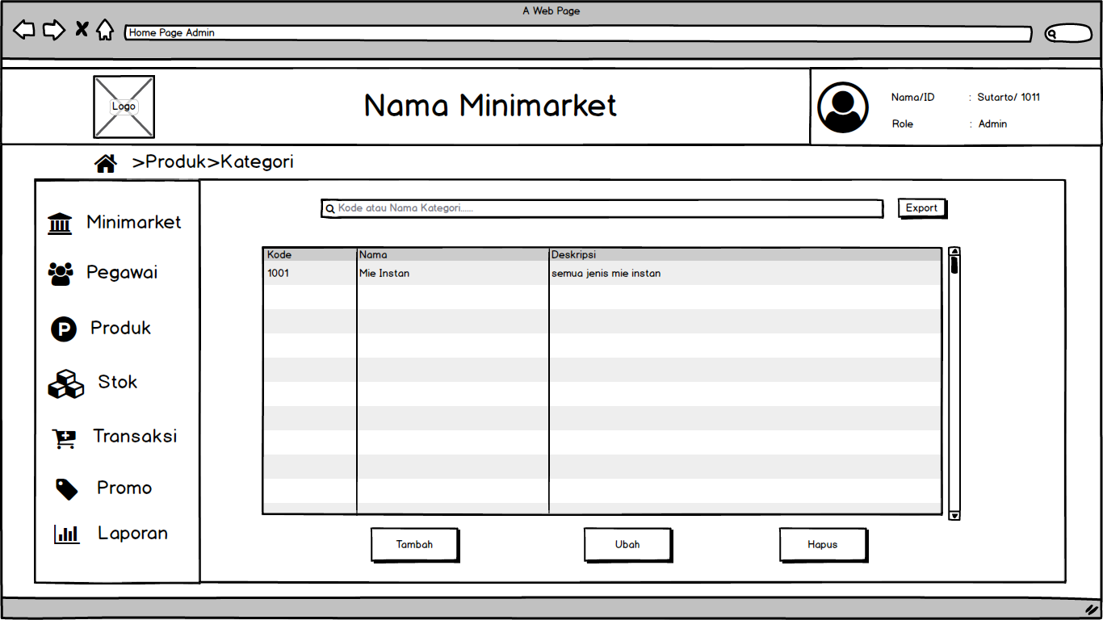

a. Tambah Kategori

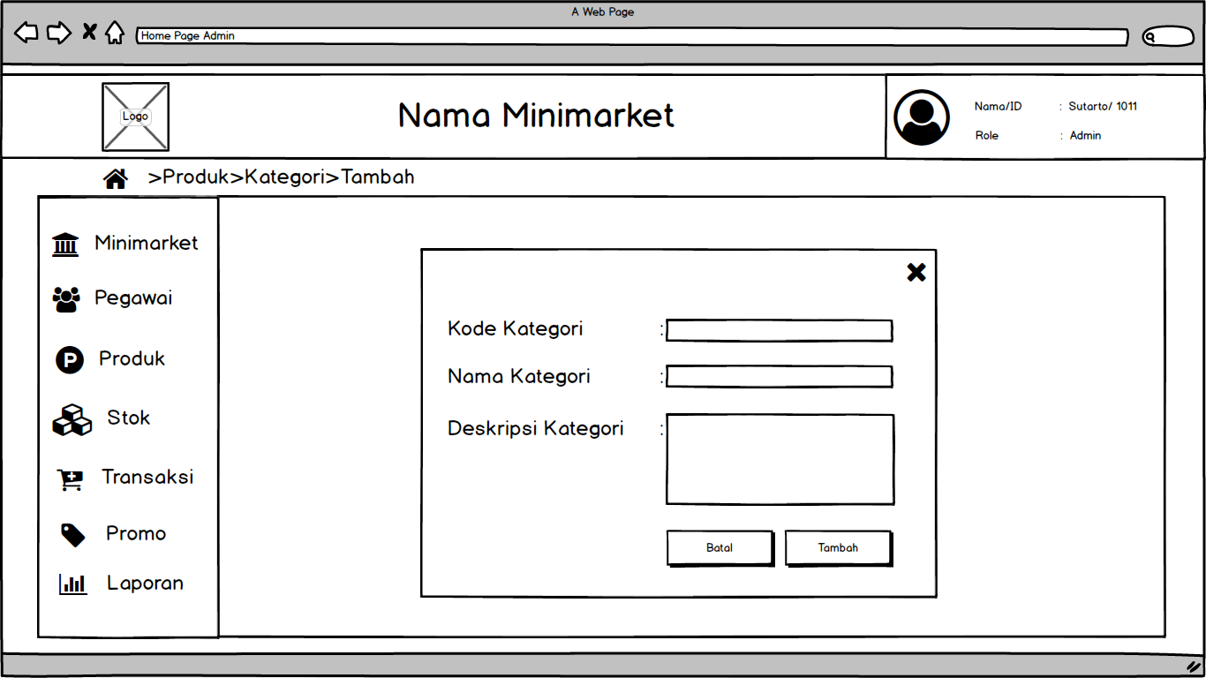

b. Ubah Kategori

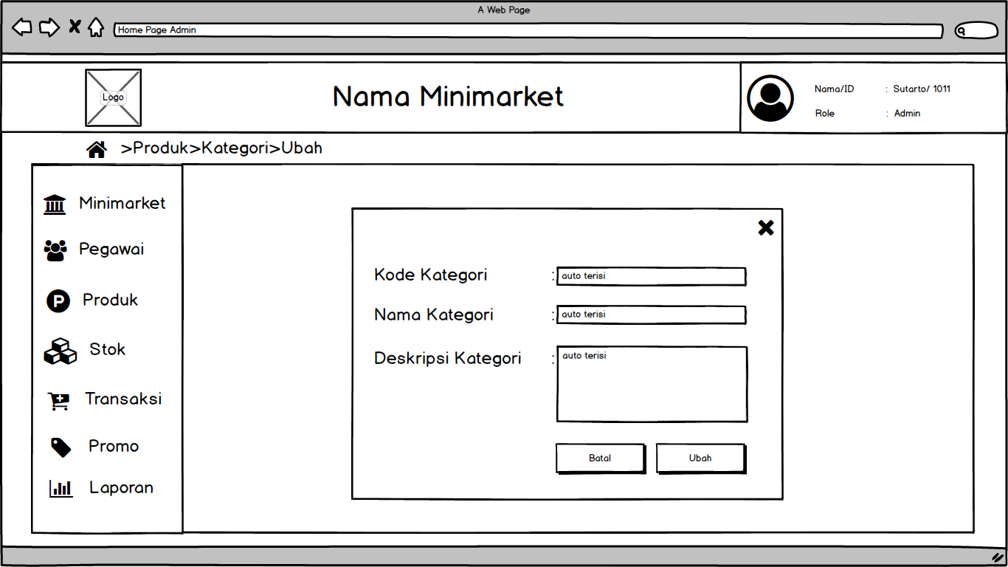

2. Kelola Produk

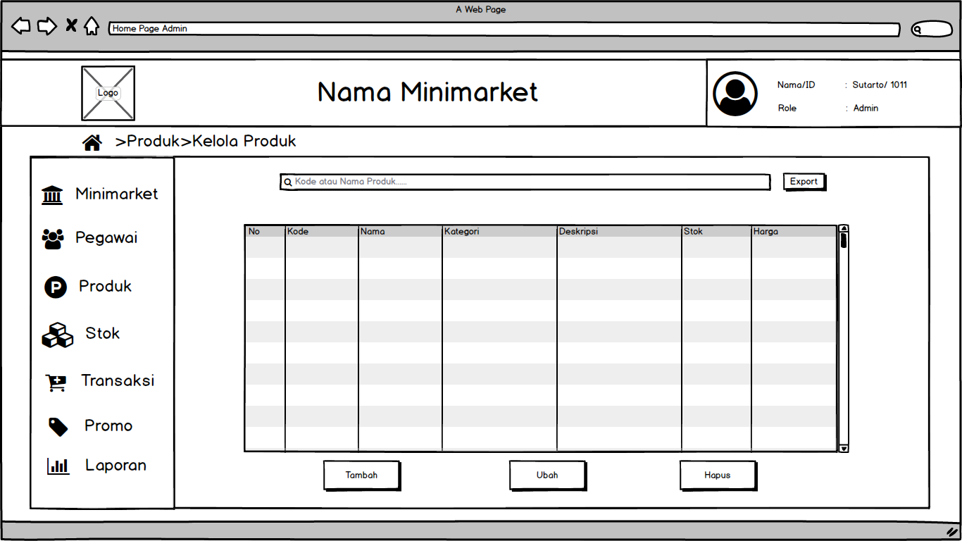

a. Tambah Produk

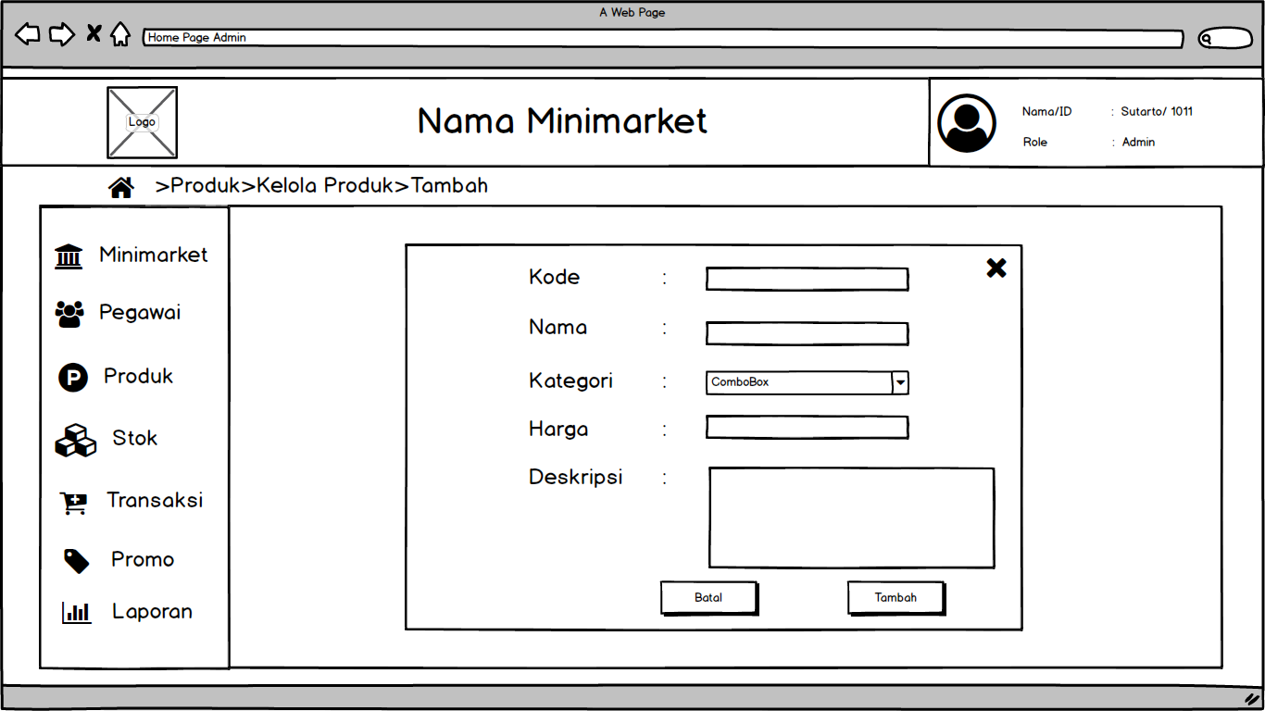

b. Ubah Produk

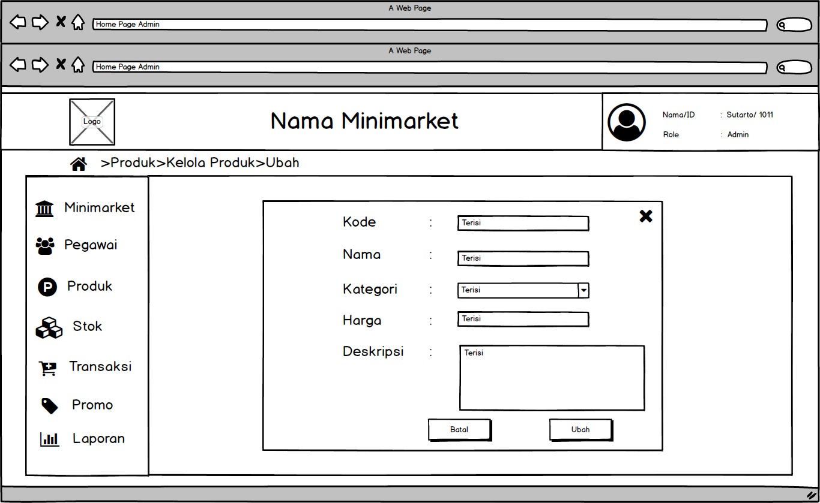

**F. Mengelola Stok**

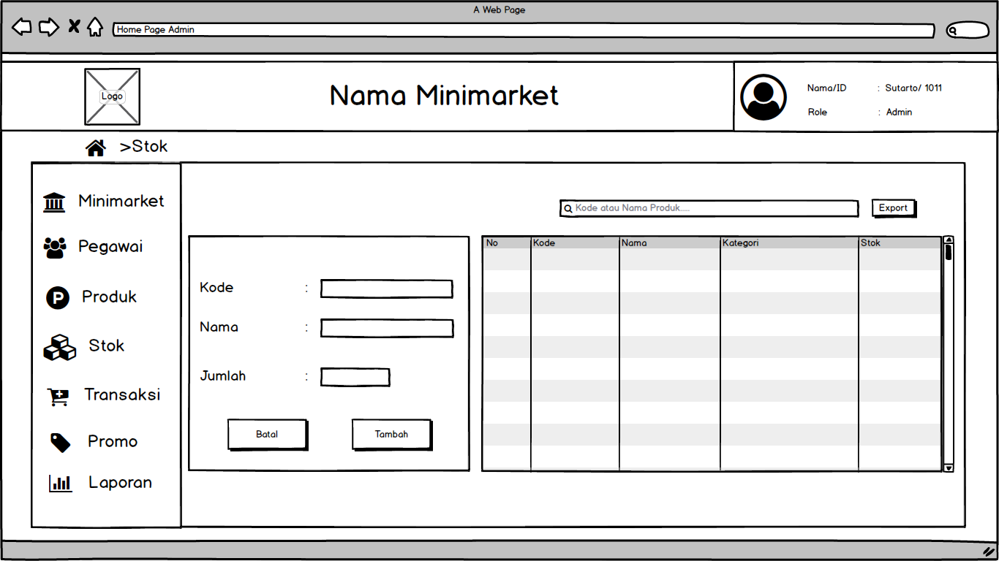

**G. Transaksi**

1. Input Data Transaksi

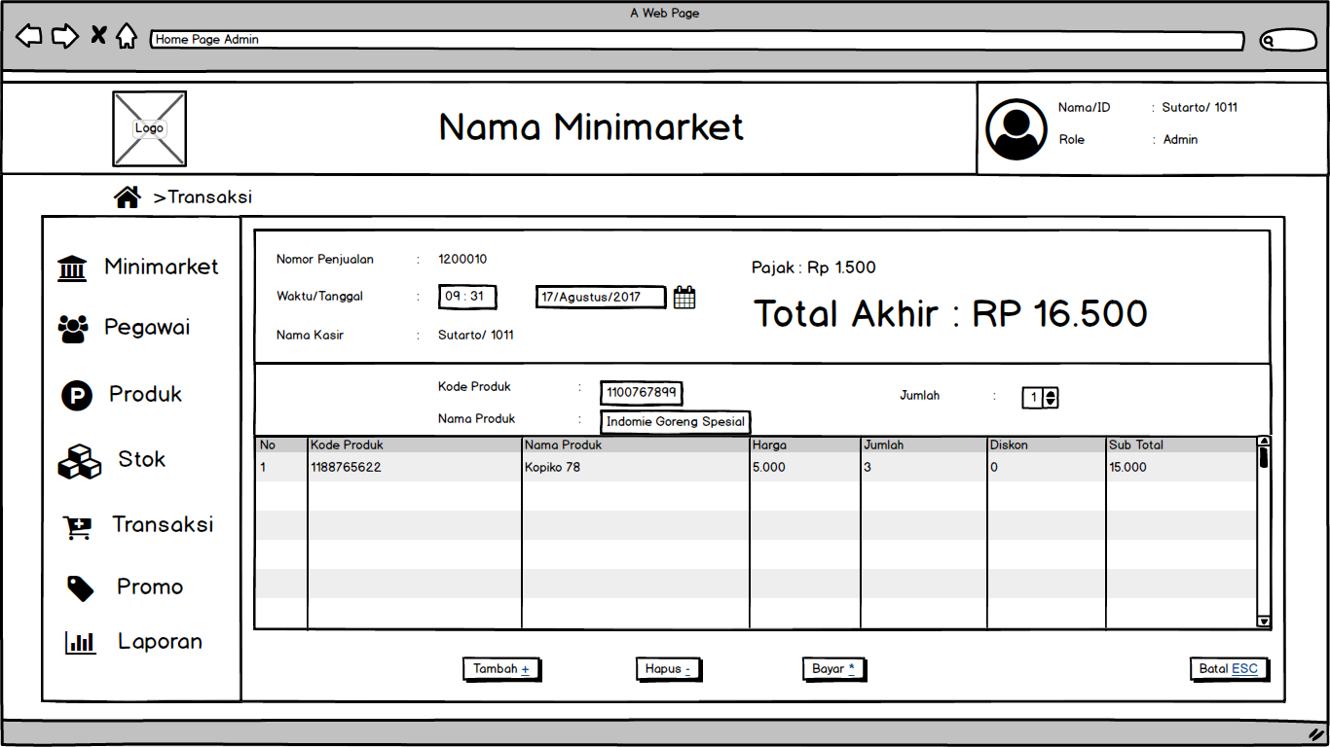

2. Pembayaran

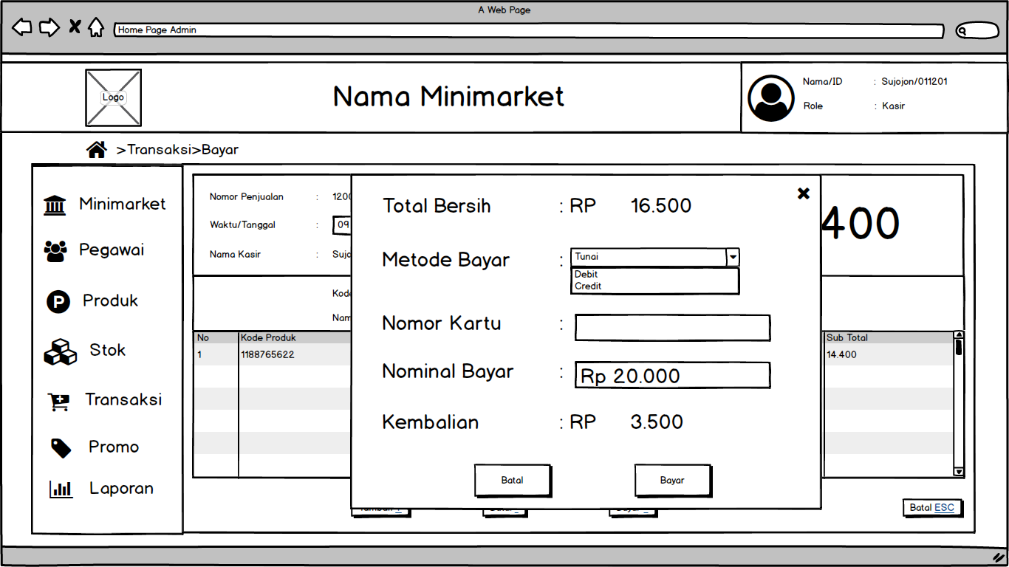

3. Receipt

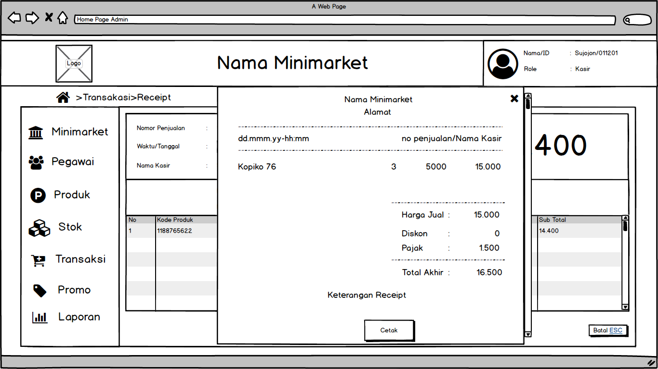

**H. Mengelola Promo**

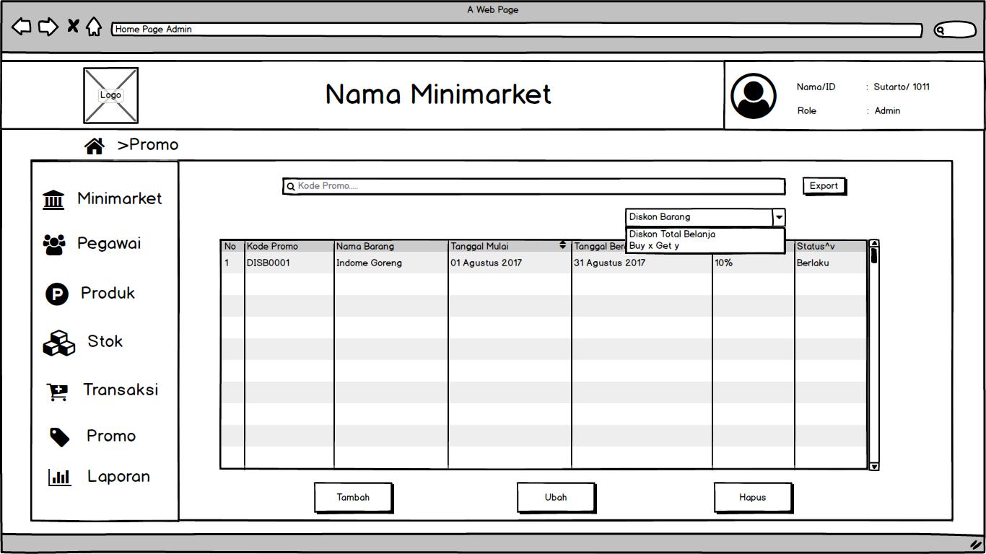

1. Tambah Promo

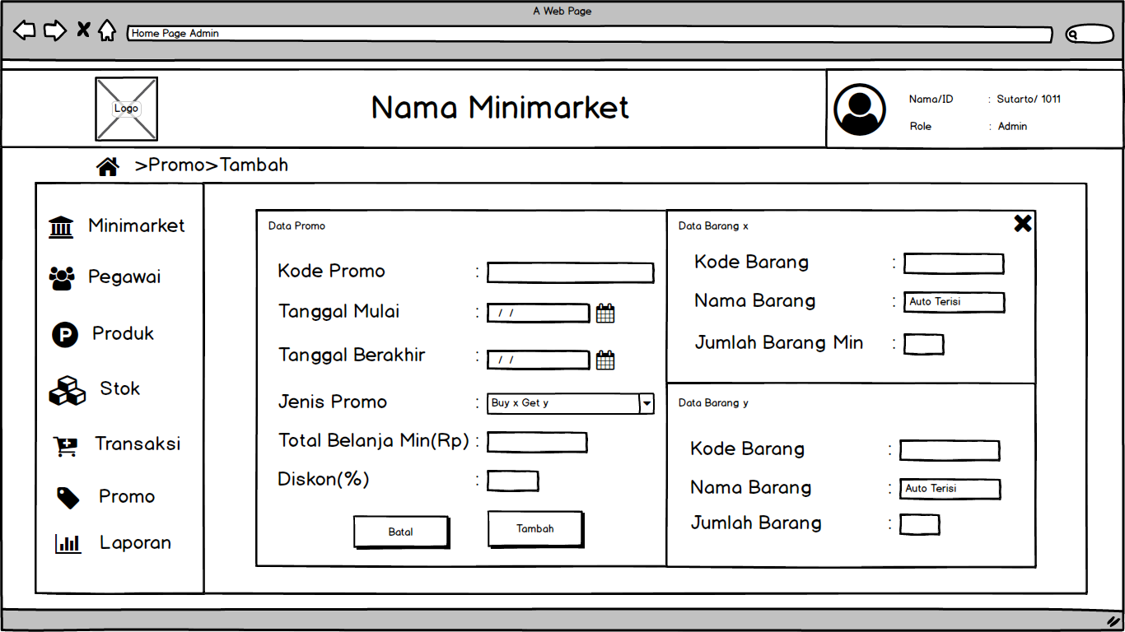

2. Ubah Promo

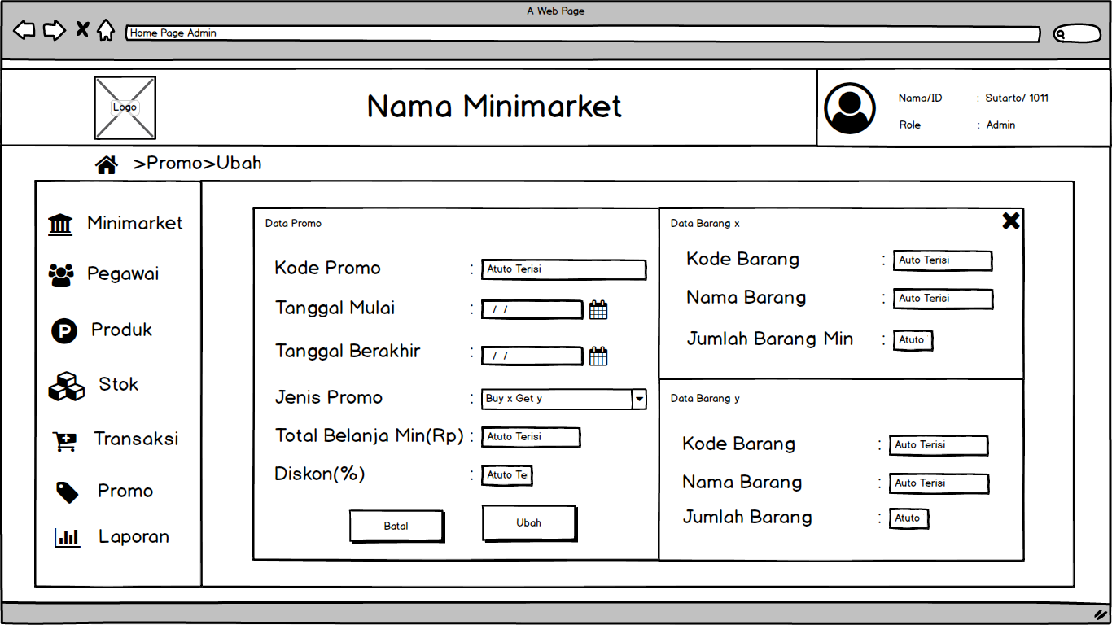

**I. Melihat Laporan**

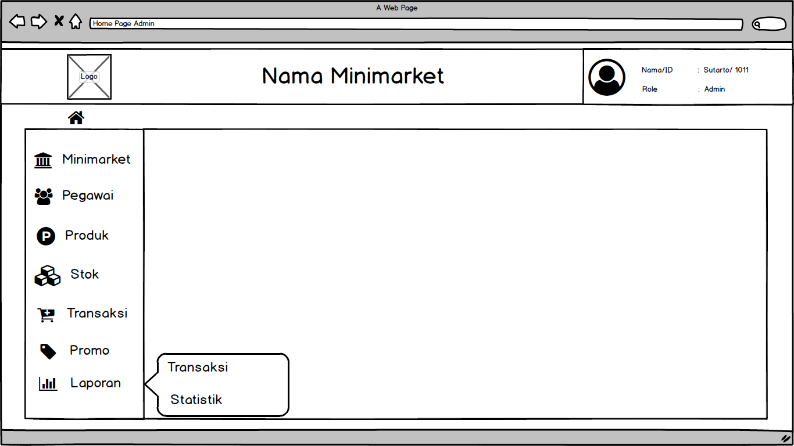

1. Laporan Transaksi

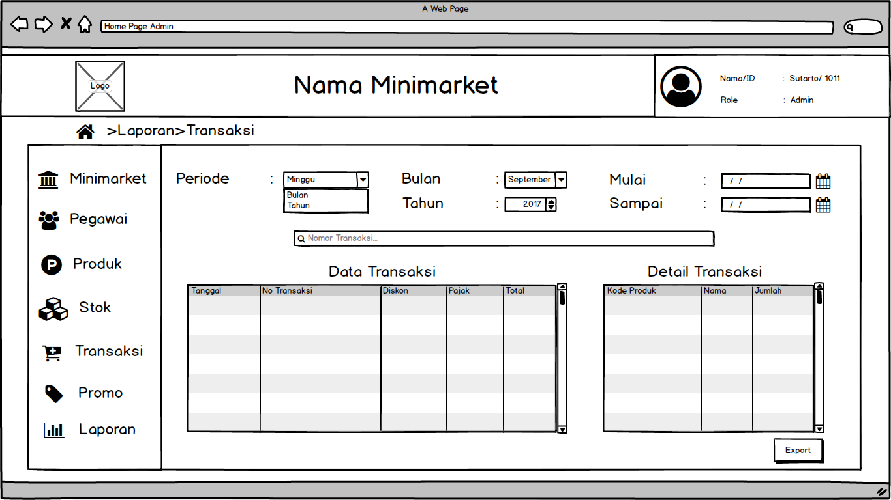

2. Laporan Statistik

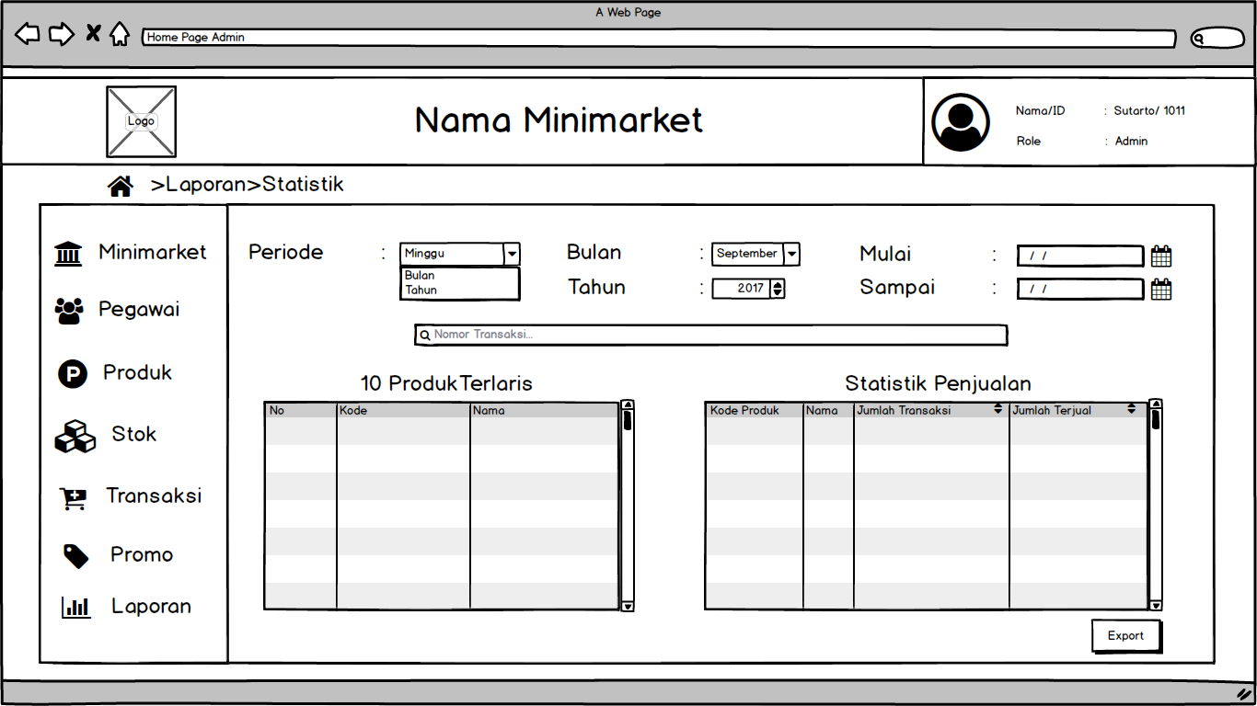

**J. Fungsi Pop Up**

1. Konfirmasi

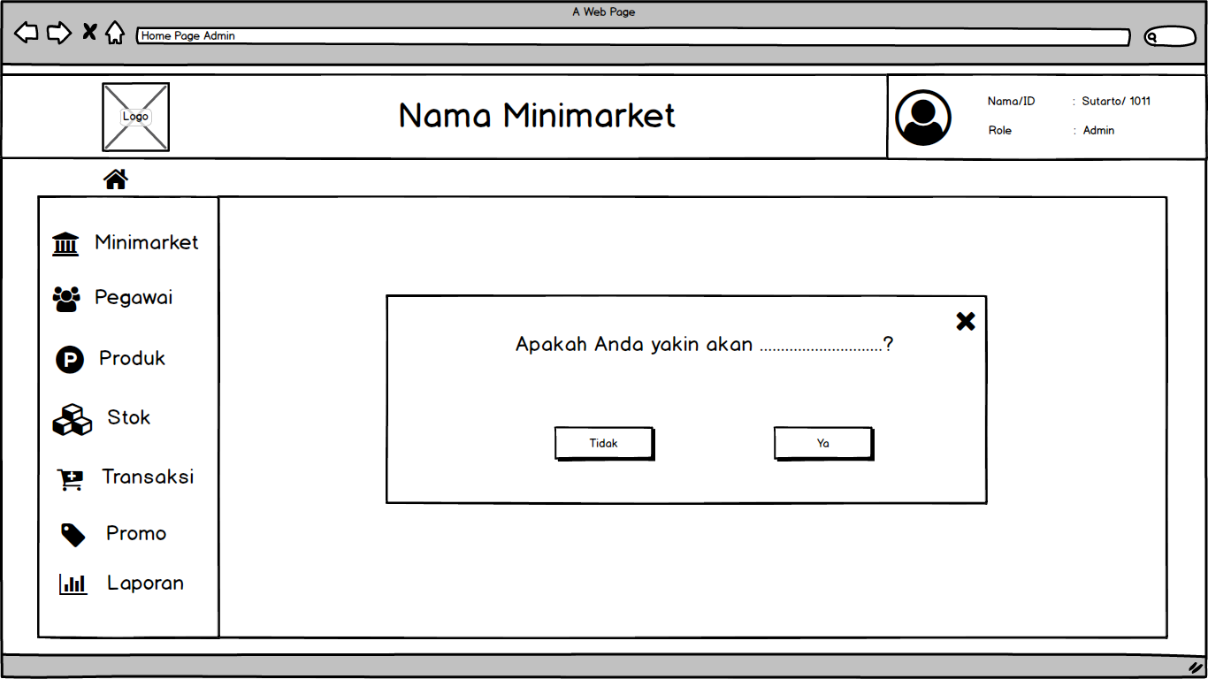

2. Pesan

